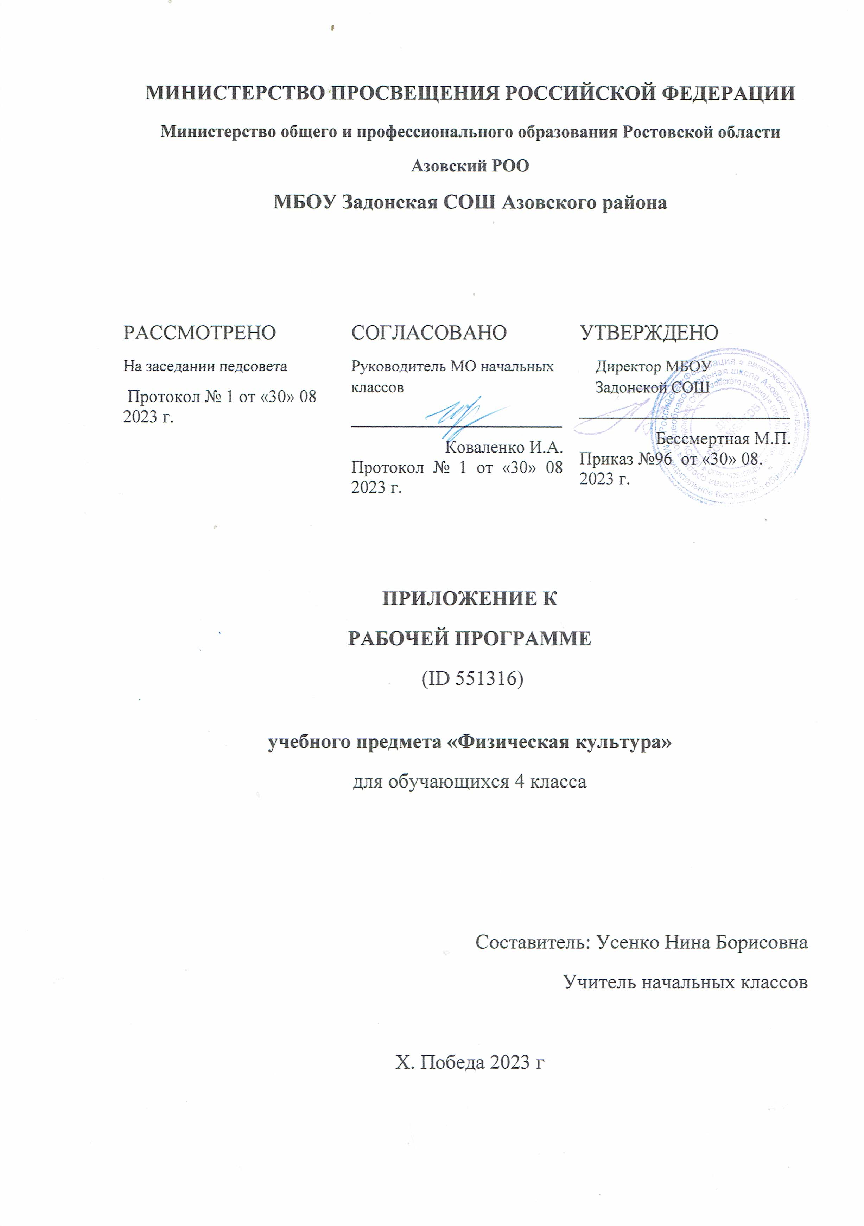
Тематическое планирование 4 класса
№ п/п | Наименование разделов и тем программы | Количество часов |  |  | Электронные (цифровые) образовательные ресурсы
 |  | Всего | Контрольные работы | Практические работы
Раздел 1.Знания о физической культуре
1.1 | Знания о физической культуре | 2 |  |  | http://spo.1september.ru/urok/
Итого по разделу |  | 2
Раздел 2.Способы самостоятельной деятельности
2.1 | Самостоятельная физическая подготовка | 3 |  |  | http://spo.1september.ru/urok/
2.2 | Профилактика предупреждения травм и оказание первой помощи при их возникновении | 2 |  |  | http://spo.1september.ru/urok/
Итого по разделу |  | 5
ФИЗИЧЕСКОЕ СОВЕРШЕНСТВОВАНИЕ
Раздел 1.Оздоровительная физическая культура
1.1 | Упражнения для профилактики нарушения осанки и снижения массы тела | 1 |  |  | http://spo.1september.ru/urok/
1.2 | Закаливание организма | 1
Итого по разделу |  | 2
Раздел 2.Спортивно-оздоровительная физическая культура
2.1 | Гимнастика с основами акробатики | 14
2.2 | Легкая атлетика | 9
2.3 | Лыжная подготовка | 12/0 |  |  | http://spo.1september.ru/urok/
2.4 | Плавательная подготовка | 14/0
2.5 | Подвижные и спортивные игры | 16 /1 |  |  | http://spo.1september.ru/urok/
Итого по разделу |  | 65 /27
Раздел 3.Прикладно-ориентированная физическая культура
3.1 | Подготовка к выполнению нормативных требований комплекса ГТО | 28/10 |  |  | http://spo.1september.ru/urok/
Итого по разделу |  | 28 /10
ОБЩЕЕ КОЛИЧЕСТВО ЧАСОВ ПО ПРОГРАММЕ |  | 102/65 | 0 | 0

Поурочное планирование 4 класс
№ п/п | Тема урока | Количество часов |  |  | Дата изучения | Электронные цифровые образовательные ресурсы
 |  | Всего | Контрольные работы | Практические работы |  |  | Датафакта
1 | Из истории развития физической культуры в России | 1 |  |  | 05.09 | http://spo.1september.ru/urok/
2 | Из истории развития национальных видов спорта | 1 |  |  | 07.09 | http://spo.1september.ru/urok/
3 | Самостоятельная физическая подготовка | 1 |  |  | 12.09 | http://spo.1september.ru/urok/
4 | Влияние занятий физической подготовкой на работу систем организма | 1 |  |  | 14.09 | http://spo.1september.ru/urok/
5 | Оценка годовой динамики показателей физического развития и физической подготовленности | 1 |  |  | 19.09 | http://spo.1september.ru/urok/
6 | Правила предупреждения травм на уроках физической культуры | 1 |  |  | 21.09 | http://spo.1september.ru/urok/
7 | Оказание первой помощи на занятиях физической культуры | 1 |  |  | 26.09 | http://spo.1september.ru/urok/
8 | Упражнения для профилактики нарушения осанки и снижения массы тела | 1 |  |  | 28.09
9 | Закаливание организма | 1 |  |  | 03.10 | http://spo.1september.ru/urok/
10 | Предупреждение травм при выполнении гимнастических и акробатических упражнений | 1 |  |  | 05.10 | http://spo.1september.ru/urok/
11 | Акробатическая комбинация  Акробатическая комбинация | 1/2 |  |  | 10.10 | http://spo.1september.ru/urok/
12 | Опорной прыжок через гимнастического козла с разбега способом напрыгивания | 1 |  |  | 12.10 | http://spo.1september.ru/urok/
13 | Опорной прыжок через гимнастического козла с разбега способом напрыгивания | 1 |  |  | 17.10 | http://spo.1september.ru/urok/
14 | Поводящие упражнения для обучения опорному прыжку | 1 |  |  | 19.10
15 | Поводящие упражнения для обучения опорному прыжку | 1 |  |  | 24.10
16 | Обучение опорному прыжку  Обучение опорному прыжку | 1 |  |  | 26.10 | http://spo.1september.ru/urok/
17 | Упражнения на гимнастической перекладине | 1 |  |  | 07.11 | http://spo.1september.ru/urok/
18 | Упражнения на гимнастической перекладине | 1 |  |  | 09.11 | http://spo.1september.ru/urok/
19 | Висы и упоры на низкой гимнастической перекладине | 1 |  |  | 14.11 | http://spo.1september.ru/urok/
20 | Танцевальные упражнения «Летка-енка» | 1 |  |  | 16..11 | http://spo.1september.ru/urok/
21 | Танцевальные упражнения «Летка-енка» | 1 |  |  | 21.11 | http://spo.1september.ru/urok/
22 | Предупреждение травм на занятиях лёгкой атлетикой | 1 |  |  | 23.11 | http://spo.1september.ru/urok/
23 | Упражнения в прыжках в высоту с разбега | 1 |  |  | 28.11 | http://spo.1september.ru/urok/
24 | Упражнения в прыжках в высоту с разбега | 1 |  |  | 30.11 | http://spo.1september.ru/urok/
25 | Прыжок в высоту с разбега способом перешагивания  Прыжок в высоту с разбега способом перешагивания | 1/2 |  |  | 05.12
26 | Беговые упражнения | 1 |  |  | 07.12
27 | Беговые упражнения | 1 |  |  | 12.12
28 | Метание малого мяча на дальность | 1 |  |  | 14.12 | http://spo.1september.ru/urok/
29 | Метание малого мяча на дальность | 1 |  |  | 19.12 | http://spo.1september.ru/urok/
30 | Предупреждение травматизма на занятиях подвижными играми | 1 |  |  | 21.12 | http://spo.1september.ru/urok/
31 | Разучивание подвижной игры «Запрещенное движение» | 1 |  |  | 26.12 | http://spo.1september.ru/urok/
32 | Разучивание подвижной игры «Подвижная цель» | 1 |  |  | 28.12 | http://spo.1september.ru/urok/
33 | Разучивание подвижной игры «Подвижная цель» | 1 |  |  | 09..01 | http://spo.1september.ru/urok/
34 | Разучивание подвижной игры «Эстафета с ведением футбольного мяча» | 1 |  |  | 11..01 | http://spo.1september.ru/urok/
35 | Разучивание подвижной игры «Эстафета с ведением футбольного мяча» | 1 |  |  | 16..01 | http://spo.1september.ru/urok/
36-  37 | Разучивание подвижной игры «Паровая машина»  Разучивание подвижной игры «Паровая машина» | 2 |  |  | 18..01 23.01
38 | Разучивание подвижной игры «Гонка лодок» | 1 |  |  | 25..01 | http://spo.1september.ru/urok/
39 | Разучивание подвижной игры «Гонка лодок» | 1 |  |  | 30..01 | http://spo.1september.ru/urok/
40 | Упражнения из игры волейбол | 1 |  |  | 01.02 | http://spo.1september.ru/urok/
41 | Упражнения из игры волейбол | 1 |  |  | 06..02 | http://spo.1september.ru/urok/
42 | Упражнения из игры баскетбол | 1 |  |  | 08..02 | http://spo.1september.ru/urok/
43 | Упражнения из игры баскетбол | 1 |  |  | 13..02 | http://spo.1september.ru/urok/
44 | Упражнения из игры футбол  Упражнения из игры футбол | 1 |  |  | 15..02 | http://spo.1september.ru/urok/
45 | Правила выполнения спортивных нормативов 3 ступени | 1 |  |  | 20..02 | http://spo.1september.ru/urok/
46 | Правила ТБ на уроках. Здоровье и ЗОЖ. ГТО в наше время | 1 |  |  | 22..02 | http://spo.1september.ru/urok/
47 | Освоение правил и техники выполнения норматива комплекса ГТО. Бег на 30м. Эстафеты | 1 |  |  | 27..02 | http://spo.1september.ru/urok/
48 | Освоение правил и техники выполнения норматива комплекса ГТО. Бег на 30м. Эстафеты | 1 |  |  | 29..02 | http://spo.1september.ru/urok/
49 | Освоение правил и техники выполнения норматива комплекса ГТО. Бег на 1000м | 1 |  |  | 05.03 | http://spo.1september.ru/urok/
50 | Освоение правил и техники выполнения норматива комплекса ГТО. Бег на 1000м | 1 |  |  | 07..03 | http://spo.1september.ru/urok/
51 | Освоение правил и техники выполнения норматива комплекса ГТО. Кросс на 2 км. Подводящие упражнения | 1 |  |  | 12..03 | http://spo.1september.ru/urok/
52 | Освоение правил и техники выполнения норматива комплекса ГТО. Кросс на 2 км. Подводящие упражнения | 1 |  |  | 14..03 | http://spo.1september.ru/urok/
53 | Освоение правил и техники выполнения норматива комплекса ГТО. Подтягивание из виса на высокой перекладине – мальчики. Сгибание и разгибание рук в упоре лежа на полу. Эстафеты | 1 |  |  | 19..03 | http://spo.1september.ru/urok/
54 | Освоение правил и техники выполнения норматива комплекса ГТО. Подтягивание из виса на высокой перекладине – мальчики. Сгибание и разгибание рук в упоре лежа на полу. Эстафеты | 1 |  |  | 21..03 | http://spo.1september.ru/urok/
55 | Освоение правил и техники выполнения норматива комплекса ГТО. Подтягивание из виса лежа на низкой перекладине 90см. Эстафеты | 1 |  |  | 02.04 | http://spo.1september.ru/urok/
56 | Освоение правил и техники выполнения норматива комплекса ГТО. Подтягивание из виса лежа на низкой перекладине 90см. Эстафеты | 1 |  |  | 04..04 | http://spo.1september.ru/urok/
57 | Освоение правил и техники выполнения норматива комплекса ГТО. Наклон вперед из положения стоя на гимнастической скамье. Подвижные игры | 1 |  |  | 09..04 | http://spo.1september.ru/urok/
58 | Освоение правил и техники выполнения норматива комплекса ГТО. Наклон вперед из положения стоя на гимнастической скамье. Подвижные игры | 1 |  |  | 11..04
59 | Освоение правил и техники выполнения норматива комплекса ГТО. Прыжок в длину с места толчком двумя ногами. Эстафеты | 1 |  |  | 16..04 | http://spo.1september.ru/urok/
60 | Освоение правил и техники выполнения норматива комплекса ГТО. Прыжок в длину с места толчком двумя ногами. Эстафеты | 1 |  |  | 18..04 | http://spo.1september.ru/urok/
61-62 | Освоение правил и техники выполнения норматива комплекса ГТО. Поднимание туловища из положения лежа на спине. Подвижные игры  Освоение правил и техники выполнения норматива комплекса ГТО. Поднимание туловища из положения лежа на спине. Подвижные игры | 2 |  |  | 23..04 25.04 | http://spo.1september.ru/urok/
63 | Освоение правил и техники выполнения норматива комплекса ГТО. Метание мяча весом 150г. Подвижные игры | 1 |  |  | 02.05 | http://spo.1september.ru/urok/
64 | Освоение правил и техники выполнения норматива комплекса ГТО. Метание мяча весом 150г. Подвижные игры | 1 |  |  | 07.05 | http://spo.1september.ru/urok/
65 | Освоение правил и техники выполнения норматива комплекса ГТО. Челночный бег 3*10м. Эстафеты | 1 |  |  | 14..05
66 | Освоение правил и техники выполнения норматива комплекса ГТО. Челночный бег 3*10м. Эстафеты | 1 |  |  | 16..05 | http://spo.1september.ru/urok/
67 | Праздник «Большие гонки», посвященный ГТО и ЗОЖ, с соблюдением правил и техники выполнения испытаний (тестов) 3 ступени | 1 |  |  | 21..05 | http://spo.1september.ru/urok/
68 | Праздник «Большие гонки», посвященный ГТО и ЗОЖ, с соблюдением правил и техники выполнения испытаний (тестов) 3 ступени | 1 |  |  | 23..05 | http://spo.1september.ru/urok/
ОБЩЕЕ КОЛИЧЕСТВО ЧАСОВ ПО ПРОГРАММЕ |  | 68 | 0 | 0

УЧЕБНО-МЕТОДИЧЕСКОЕ ОБЕСПЕЧЕНИЕ ОБРАЗОВАТЕЛЬНОГО ПРОЦЕССА
ОБЯЗАТЕЛЬНЫЕ УЧЕБНЫЕ МАТЕРИАЛЫ ДЛЯ УЧЕНИКА
​‌‌​В.И.Лях «Физическая культура 1-4» издательство Просвещение
​‌‌
​
МЕТОДИЧЕСКИЕ МАТЕРИАЛЫ ДЛЯ УЧИТЕЛЯ
Л.А.Новикова Т.С. Лисицкая
Физическая культура 1-4 класс
​‌‌​

ЦИФРОВЫЕ ОБРАЗОВАТЕЛЬНЫЕ РЕСУРСЫ И РЕСУРСЫ СЕТИ ИНТЕРНЕТ
​​‌‌​
http://spo.1september.ru/urok/

